山东省聊城市2016年中考地理试卷

一、选择题（本大题25小题，每题2分，满50分）
2015年4月25日14时11分，某国发生了8.1级地震，震中位于28.2°N、84.7°E．据此完成1﹣2题．
1．（2分）下面四幅图能正确表示本次地震震中位置的是（ ）
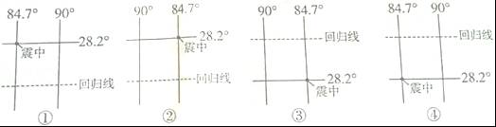
A．① B．② C．③ D．④
2．（2分）结合全球六大板块分布图（如图）判断，该国位于（ ）
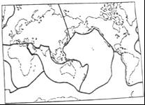
A．欧亚板块与非洲板块交界地带
B．欧亚板块与印度洋板块交界地带
C．太平洋板块与美洲板块交界地带
D．太平洋板块与印度洋板块交界地带
第30届世界奥运会已于2012年在伦敦举行，第31届奥运会将于2016年8月5日至21日在巴西里约热内卢举行，下面是里约热内卢和伦敦两城市气象资料统计图，据此完成3﹣4题．
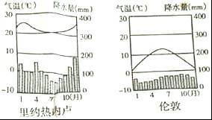
3．（2分）与里约热内卢相比，伦敦（ ）
A．热量更充足 B．年降水量更大
C．气温年较差更小 D．气候更加宜人
4．（2分）届时，我国运动员从北京飞往比赛地点的飞行方向是（ ）
A．向西 B．向北 C．向东南 D．向东北
.亚洲地域辽阔，山岳巍峨，河川众多，气候类型多样，据此完成5﹣6题．
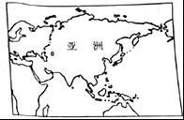
5．（2分）关于亚洲自然地理特征的叙述，正确的有（ ）
①跨经度最广、东西距离最长
②地形以平原、山地为主，地势西高东低
③地形多样且起伏较大，增加了气候的复杂性
④外流水系呈辐射状，内流流域面积广大．
A．①② B．②③ C．③④ D．①④
6．（2分）与其他大洲相比，亚洲具有的世界之最是（ ）
A．面积最大 B．最湿润 C．平均气温最高 D．平均海拔最高
7．（2分）.关于欧洲西部部分国家旅游景观特色的叙述，正确的是（ ）
A．挪威山峰冰雪皑皑 B．瑞士海滩阳光灿烂
C．西班牙峡湾陡峻幽深 D．法国田园景色如画
.极地地区是研究地球环境的“天然实验室”，读我国南极科考站分布图，完成8﹣9题．
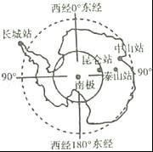
8．（2分）我国南极科考站中，无极昼极夜现象的是（ ）
A．长城站 B．中山站 C．泰山站 D．昆仑站
9．（2分）两极地区的共同特征是（ ）
A．均在极圈以内 B．均没有长期居民
C．淡水资源缺乏 D．酷寒、多狂风
.巴基斯坦是我国重要的陆上邻国，中巴经济合作前景广阔，图示为正在建设的中巴经济走廊位置图，读图完成10﹣11题．
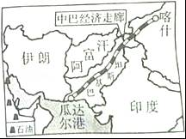
10．（2分）瓜达尔港濒临（ ）
A．红海 B．地中海 C．阿拉伯海 D．孟加拉湾
11．（2分）中巴经济走廊建成后，由瓜达尔港运输到我国的重要战略物资是（ ）
A．石油资源 B．铁矿资源 C．木材 D．汽车
12．（2分）.关于俄罗斯的叙述，正确的是（ ）
A．地形以高原和山地为主
B．以温带大陆性气候为主
C．主要农业区分布在伏尔加河和乌拉尔河流域
D．人口和城市主要分布在西西伯利亚平原地区
.美国是世界农业大国，许多农产品产量居世界前列，读我国本土示意图，完成13﹣14题．
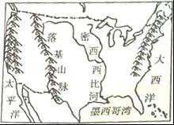
13．（2分）美国所产农产品中，产量居世界前列的有（ ）
A．茶叶 B．羊毛 C．天然橡胶 D．小麦、玉米
14．（2分）据图信息可推知，美国耕地主要分布在（ ）
A．太平洋沿岸 B．中部平原地区 C．大西洋沿岸 D．东北部地区
15．（2分）.关于澳大利亚大陆的叙述，正确的是（ ）
A．地势较高，但起伏和缓
B．地形自西向东依次为山地、平原和高原
C．西部有纵贯南北的大分水岭
D．中部有大自流盆地，为发展畜牧业提供水源
16．（2分）.成语“得陇望蜀”中的“蜀”是指（ ）
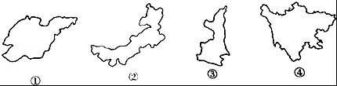
A．① B．② C．③ D．④
17．（2分）.关于我国自然地理特征的叙述，正确的是（ ）
A．地形类型多样，平原面积广大
B．气候复杂多样，季风气候显著
C．河流东多西少，均注入太平洋
D．土地类型齐全，耕地比重较大
18．（2分）.如图序号所代表的地理事物名称，正确的是（ ）
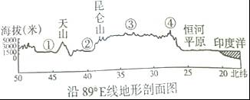
①准葛尔盆地 ②塔里木盆地 ③青藏高原 ④唐古拉山脉．
A．①②③ B．①②④ C．①③④ D．②③④
19．（2分）.如图所示甲和乙是影响我国的夏季风，下列叙述，不正确的是（ ）
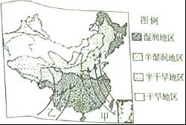
A．甲是东南季风，来自于太平洋
B．乙是西南季风，来自于印度洋
C．甲、乙相比，乙影响我国降水范围更广
D．夏季风的进退与东部雨带的推移密切相关
20．（2分）.长江经济带能够实现东部沿海与中西部地区良性互动，是因为长江流域具有（ ）
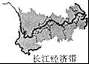
A．丰富的水资源 B．巨大的航运价值
C．丰富廉价的水能 D．丰富的矿产资源
21．（2分）.关于我国土地资源的叙述，正确的是（ ）
A．土地利用类型齐全，林地所占比重最大
B．耕地主要分布在东部季风区的丘陵地区
C．各地区土地资源的生产力差别很大，东部远大于西部
D．人均耕地面积小，为解决粮食问题可以把草地开垦为耕地
22．（2分）.下列界线中，与如图甲和其它区域分界线吻合的是（ ）
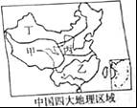
A．人口地理分界线 B．亚热带和暖温带分界线
C．季风区和非季风区分界线 D．地势第一、二级阶梯分界线
23．（2分）.某中学一地理教师利用假期外出旅游，并将其所见所闻发至微博，其中与台湾相符的是（ ）
A．地形以平原为主
B．河流短小湍急，水能资源丰富
C．工业发达，农业比较落后
D．人口集中分布在东部地区
24．（2分）.伴随着首都城市功能定位的调整，一些非首都核心功能部门将迁往周边城市，这对北京的影响是（ ）
①交通压力将有所减轻 ②政治中心地位将大幅度降低
③城市空气质量将进一步提高 ④住房紧张状况将有所缓解．
A．①②③ B．①②④ C．②③④ D．①③④
25．（2分）.关于香港和澳门地理特征的叙述，正确的是（ ）
A．香港位于珠江口西侧，属亚热带季风气候
B．香港是世界上重要的国际经济贸易中心
C．澳门是世界重要的交通运输中心
D．澳门的主要经济支柱产业是转口贸易
[来源:Zxxk.Com]
二、解答题（共6小题，满分50分）
26．（7分）.读我国局部地区等高线示意图及某地多年平均气候资料统计图，回答问题．
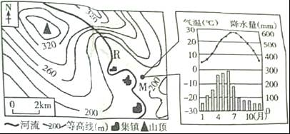
（1）该地地形类型为 ，判断依据是 ．
（2）R河流的流向是 ，该河流冬季有无结冰期 ．
（3）该地区集镇的分布特点是 ，其形成原因是 ．
27．（10分）.阅读图文材料，回答问题．
材料1 在2014年5月21日，习近平在亚信峰会上提出，加快推进“丝绸之路经济带”“21世纪海上丝绸之路”建设，共建“21世纪海上丝绸之路”将中国与世界更加紧密地联系一起．
材料2 21世纪海上是丝绸之路示意图
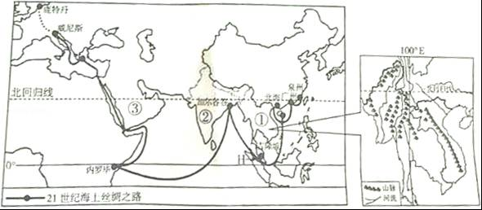
（1）海上丝绸之路经过的大洲依次是 ，沿线穿过的温度带有 ．
（2）海上丝绸之路起于我国福建泉州，经过 （我国的海域）、 运河，止于荷兰鹿特丹．
（3）图示地区中，①地区地表形态的主要特点是 ；②地农业生产深受 气候的影响；③地分布的宗教主要是 ．
（4）H为 海峡，简述该海峡地理位置的重要性．
28．（8分）.读亚洲东北部局部地区示意图，回答问题．
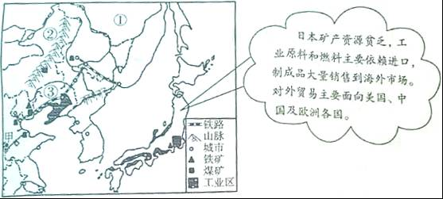
（1）我国与①国在图示区域的界河是 ；②是 （山脉），它是东北平原和 高原的自然分界线．
（2）③工业区是我国重要的重工业基地，就图中信息，简要说明该区域为其发展重工业提供的有利条件．
（3）日本的工业布局特点是 ，结合材料说明其原因．
（4）甲地某中学地理获得小组安排同学观测当地连续三日天气状况，观测资料如表．
日期 | 14 | 15 | 16
天气
气温 | 9﹣20℃ | 10﹣24℃ | 13﹣25℃
风向、风级
根据表中资料，描述甲地的天气变化情况．
29．（8分）.下面为南美洲轮廓图及其相应气候资料和亚马孙河流域水系示意图，读图回答问题．
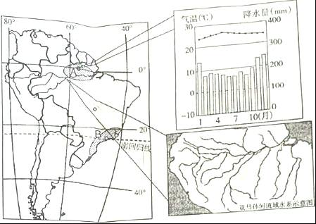
（1）亚马孙河发源于 山脉，它是世界上流域面积最广的河流，结合图中信息，从气候和水系两个方面说明亚马孙河河口年平均径流量巨大的主要原因． ．
（2）南美洲地形结构独特，高大山脉纵贯西部，山脉以东， 相间分布．
（3）南美洲人口最多的国家是 ，图中A、B两区域比较，人口密度较大的是 ，简要分析其差异的原因． ．
30．（8分）.读长江三角洲地区及杭州湾跨海大桥示意图，回答问题．
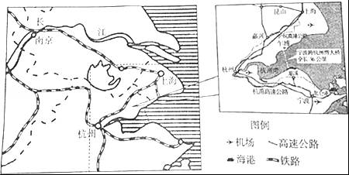
（1）从地势、气候、水系三方面说明长江三角洲地区的自然地理特点．
（2）长江三角洲是我国沿海四大重要的 农业基地之一，农产品主要面向国际市场．
（3）以上海为铁路枢纽的铁路干线分别是 线和 线．
（4）从图中可以看出，该区域现代化的交通运输方式除铁路外还有 （写出两种）．
31．（9分）.读我国局部地区示意图和该地区年降水量分布图，回答问题．
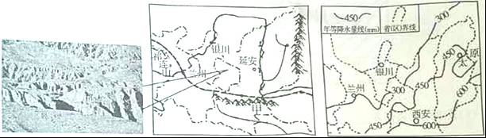
（1）山脉甲是 ，该山脉与 构成了我国东部地区一条重要地理分界线，下图城市中，与该线距离最近的是 ．
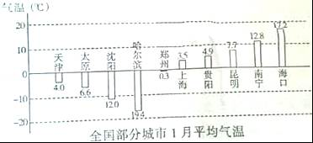
（2）该区域降水的空间分布特点是 ，形成原因是 ．
（3）黄土高原的地表形态特征是 ，该地区存在的最主要生态环境问题是 ，治理措施主要是 ．

2016年山东省聊城市中考地理试卷[来源:Zxxk.Com]
参考答案与试题解析

一、选择题（本大题25小题，每题2分，满50分）
.2015年4月25日14时11分，某国发生了8.1级地震，震中位于28.2°N、84.7°E．据此完成1﹣2题．
1．（2分）下面四幅图能正确表示本次地震震中位置的是（ ）
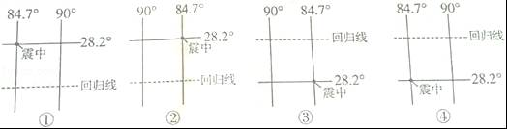
A．① B．② C．③ D．④
【分析】由经线和纬线相互交织所构成的网络叫做经纬网，利用经纬网可以确定地球表面任何一个地点的位置．在经纬网上，若相邻两条经线的经度向东增大，就是东经，用符号E表示，若相邻两条经线的经度向西增大，就是西经，用符号W表示；若相邻两条纬线的纬度向北增大，就是北纬，用符号N表示，若相邻两条纬线的纬度向南增大，就是南纬，用符号S表示．
【解答】解：依据经纬度的判读，读图分析可知，①图中点的经纬度是84.7°E，28.2°N；②图中点的经纬度是84.7°W，28.2°N；③图中点的经纬度是84.7°W，28.2°S；④图中点的经纬度是84.7°E，28.2°S．由此可知，能正确表示此次地震震源位置的是①图中的点．依据题意．
故选：A．
【点评】本题考查经纬网的判读，读图理解解答，有一定的难度，属于中档题．

2．（2分）结合全球六大板块分布图（如图）判断，该国位于（ ）
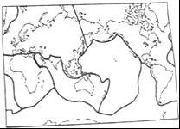
A．欧亚板块与非洲板块交界地带
B．欧亚板块与印度洋板块交界地带
C．太平洋板块与美洲板块交界地带
D．太平洋板块与印度洋板块交界地带[来源:Zxxk.Com]
【分析】地质学家经过长期的研究，提出了板块构造学说，认为全球由六大板块组成，一般来说板块内部比较稳定，板块与板块交界地带，地壳比较活跃，多火山、地震．六大板块的名称是亚欧板块、非洲板块、印度洋板块、太平洋板块、美洲板块、南极洲板块．
【解答】解：结合全球六大板块分布图（如图）判断，该国位于亚欧板块与印度洋板块的交界处，地壳活跃．
故选：B．
【点评】本题考查板块分布图，读图解答即可．

.第30届世界奥运会已于2012年在伦敦举行，第31届奥运会将于2016年8月5日至21日在巴西里约热内卢举行，下面是里约热内卢和伦敦两城市气象资料统计图，据此完成3﹣4题．
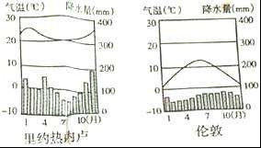
3．（2分）与里约热内卢相比，伦敦（ ）
A．热量更充足 B．年降水量更大
C．气温年较差更小 D．气候更加宜人
【分析】观察气候资料图时，可以先看横坐标轴，它表示月份，再看左侧纵坐标轴表示气温，最后根据气温曲线上的点估出各月气温值．降水柱状图的判读和气温曲线图的判读一样，只不过降水是估算各月长方形柱状的数值．
【解答】解：读图可知，里约热内卢全年气温均在20°C以上，降水较多；伦敦冬无严寒，夏无酷暑，全年湿润；这种气候适宜人类长期居住．故选项D符合题意．
故选：D．
【点评】本题考查了气候资料图的判读，结合图示解答即可．

4．（2分）届时，我国运动员从北京飞往比赛地点的飞行方向是（ ）
A．向西 B．向北 C．向东南 D．向东北
【分析】我国位于亚洲的东部，位于东半球、北半球，巴西位于南美洲的北部，西半球，里约热内卢位于南半球，西半球．经纬网图上判断方向：经线指示南北方向，纬线指示东西方向．
【解答】解：我国位于亚洲的东部，位于73°E～135°E之间，4°N～53°N之间；巴西大致位于30°W～80°W之间，10°N～35°N之间；根据经纬网判断，我国位于巴西的西北方向．我国运动员从北京飞往比赛地点（巴西里约热内卢）的飞行方向是自西北飞向东南方向．根据题意．
故选：C．
【点评】本题考查了我国和巴西的位置关系，属于基础题．

.亚洲地域辽阔，山岳巍峨，河川众多，气候类型多样，据此完成5﹣6题．
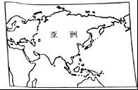
5．（2分）关于亚洲自然地理特征的叙述，正确的有（ ）
①跨经度最广、东西距离最长
②地形以平原、山地为主，地势西高东低
③地形多样且起伏较大，增加了气候的复杂性
④外流水系呈辐射状，内流流域面积广大．
A．①② B．②③ C．③④ D．①④
【分析】亚洲是世界上面积最大的大洲，它东临太平洋，北临北冰洋、南临印度洋；地形以高原、山地为主，地势中间高，四周低，河流发源于中部的高原、山地，顺地势呈辐射状向四周奔流入海．亚洲东部主要受来自太平洋东南季风的影响，亚洲南部主要受来自印度洋西南季风的影响．
【解答】解：亚洲是世界上跨纬度最广的大洲，跨经度最广的大洲是南极洲，故①错误．
亚洲的地形以高原、山地为主，地势中间高，四周低，故②错误．
亚洲的地形复杂多样，地势起伏较大，增加了气候的复杂性，故③正确．亚洲地势中间高，四周低，河流发源于中部的高原、山地，顺地势呈辐射状向四周奔流入海，亚洲东西跨度大，内流流域面积广大，故④正确．根据题意．
故选：C．
【点评】本题考了查亚洲的地理概况，熟记课本知识点解答即可．

6．（2分）与其他大洲相比，亚洲具有的世界之最是（ ）
A．面积最大 B．最湿润 C．平均气温最高 D．平均海拔最高
【分析】亚洲是世界上面积最大的大洲，亚洲是世界上人口最多的大洲，亚洲是世界上跨纬度最广的大洲，亚洲是世界上季风气候最显著的大洲，亚洲是世界上温带大陆性气候分布面积最广的大洲．
【解答】解：亚洲是世界上面积最大的大洲；最湿润的大洲是南美洲；平均气温最高的大洲是非洲；平均海拔最高的是南极洲．
故选：A．
【点评】该题考查亚洲的世界之最．

7．（2分）.关于欧洲西部部分国家旅游景观特色的叙述，正确的是（ ）
A．挪威山峰冰雪皑皑 B．瑞士海滩阳光灿烂
C．西班牙峡湾陡峻幽深 D．法国田园景色如画
【分析】欧洲西部的自然和人文旅游资源异常丰富．挪威陡峻幽深的峡湾、瑞士冰雪皑皑的山峰、西班牙阳光灿烂的海滩、法国景色如画的田园、风光旖旎；千年古都罗马、音乐之都维也纳、艺术之都巴黎，精湛典雅；古老的城堡、庄严的教堂、为数众多的博物馆，风格各异；西班牙的斗牛场、意大利的狂欢日以及慕尼黑的啤酒节．
【解答】解：挪威陡峻幽深的峡湾、瑞士冰雪皑皑的山峰、西班牙阳光灿烂的海滩、法国景色如画的田园、风光旖旎．
故选：D．
【点评】本题考查欧洲西部的旅游业，比较记忆即可．

.极地地区是研究地球环境的“天然实验室”，读我国南极科考站分布图，完成8﹣9题．
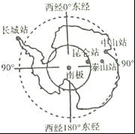
8．（2分）我国南极科考站中，无极昼极夜现象的是（ ）
A．长城站 B．中山站 C．泰山站 D．昆仑站
【分析】人们根据太阳热量在地表的分布状况，把地球表面划分为热带、北温带、南温带、北寒带和南寒带五个温度带．热带的纬度范围是23.5°N﹣23.5°S，北温带的纬度范围是23.5°N﹣66.5°N，北寒带的纬度范围是66.5°N﹣90°N，南温带的纬度范围是23.5°S﹣66.5°S，南寒带的纬度范围是66.5°S﹣90°S；热带有阳光直射现象，寒带有极昼极夜现象，温带既无阳光直射也无极昼极夜现象
【解答】解：读图可得，长城站位于南极圈以外，属于南温带，没有极昼极夜现象，中山站、昆仑站和泰山站都位于南寒带，有极昼极夜现象．
故选：A．
【点评】本题考查我国不同南极科学考察站的特点，读图解答即可．

9．（2分）两极地区的共同特征是（ ）
A．均在极圈以内 B．均没有长期居民
C．淡水资源缺乏 D．酷寒、多狂风
【分析】北极地区指北极圈以北的区域，包括北冰洋、亚欧大陆和北美大陆的北部及一些岛屿．北极圈以内的陆地面积约800万平方千米，北冰洋面积约1310万平方千米．
南极地区包括南极大陆及其沿海岛屿和陆缘冰，还包括南太平洋、南印度洋、南大西洋的一部分．南极大陆孤独地位于地球的最南端，南极大陆95%以上的面积为厚度极高的冰雪所覆盖，素有“白色大陆”之称
【解答】解：南极地区主要位于南极圈以内，北极地区位于北极圈以内，故A正确；
南极地区无定居人口，北极地区有定居人口，故B错误；
南极地区是世界上淡水资源最丰富的地区，故C错误；
南极地区的气候特点是酷寒，多狂风，北极地区气温比南极地区气温高，故D错误．
故选：A．
【点评】本题考查南极地区和北极地区的特点，比较记忆即可．

.巴基斯坦是我国重要的陆上邻国，中巴经济合作前景广阔，图示为正在建设的中巴经济走廊位置图，读图完成10﹣11题．
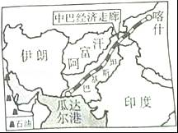
10．（2分）瓜达尔港濒临（ ）
A．红海 B．地中海 C．阿拉伯海 D．孟加拉湾
【分析】读图可得，瓜达尔港位于巴基斯坦，该城市濒临阿拉伯海．
【解答】解：南亚东临孟加拉湾，西临阿拉伯海，图中的瓜达尔港濒临阿拉伯海．
故选：C．
【点评】本题考查南亚的位置及不同城市的位置，读图解答即可．

11．（2分）中巴经济走廊建成后，由瓜达尔港运输到我国的重要战略物资是（ ）
A．石油资源 B．铁矿资源 C．木材 D．汽车
【分析】中东是目前世界上石油储量最大、生产和输出石油最多的地区，其石油主要分布在波斯湾及其沿岸地区．目前，我国从中东进口石油，通经过的主要的海洋、海峡是印度洋、马六甲海峡和太平洋．
【解答】解：中巴铁路建成后，中东的石油可通过该铁路经瓜达尔港运输到我国内地．
故选：A．
【点评】本题考查中东地区的资源及运输路线，读图解答即可．

12．（2分）.关于俄罗斯的叙述，正确的是（ ）
A．地形以高原和山地为主
B．以温带大陆性气候为主
C．主要农业区分布在伏尔加河和乌拉尔河流域
D．人口和城市主要分布在西西伯利亚平原地区
【分析】俄罗斯幅员辽阔，面积1709.8万千米²，是世界上面积最大的国家，也是唯一地跨亚、欧两大洲和东、西两半球的国家．
【解答】解：俄罗斯地势东高西低，地形以平原和高原为主；其气候以温带大陆性气候为主；东欧平原南部的伏尔加河流域和顿河流域，是俄罗斯主要的农业分布区；俄罗斯领土1707万平方千米，是世界上面积最大的国家，俄罗斯地跨亚欧两大洲，其工业和城市主要分布在欧洲部分的东欧平原；故选项B符合题意．
故选：B．
【点评】本题主要考查了俄罗斯的工农业分布情况，属基础题．

.美国是世界农业大国，许多农产品产量居世界前列，读我国本土示意图，完成13﹣14题．[来源:Z.xx.k.Com]
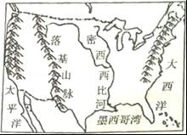
13．（2分）美国所产农产品中，产量居世界前列的有（ ）
A．茶叶 B．羊毛 C．天然橡胶 D．小麦、玉米
【分析】美国许多农产品的生产量和出口量居世界前列，主要是因为农业生产的各个过程和环节都实现了专门化和机械化．
【解答】解：美国农业现代化程度很高，成为世界上的农业大国，它生产的小麦、大豆、玉米、乳肉等都居世界前列．故选项D符合题意．
故选：D．
【点评】本题考查美国的农产品，牢记即可．

14．（2分）据图信息可推知，美国耕地主要分布在（ ）
A．太平洋沿岸 B．中部平原地区 C．大西洋沿岸 D．东北部地区
【分析】美国是世界上经济最发达的国家，既是农业生产大国又是工业强国，美国农业最突出特点是地区生产的专门化．美国中部平原地势平坦开阔，土壤深厚肥沃，气候温和，降水丰富，水陆运输发达，是耕地的集中分布区域．
【解答】解：美国的地形分三大南北纵列地形区，西部是落基山脉，中部是大平原，东部是阿巴拉契亚山脉；美国本土耕地主要分布在中部平原地区，该地区地形平坦，有密西西比河灌溉，水源较丰富．
故选：B．
【点评】本题考查美国农业的分布，理解记忆即可．

15．（2分）.关于澳大利亚大陆的叙述，正确的是（ ）
A．地势较高，但起伏和缓
B．地形自西向东依次为山地、平原和高原
C．西部有纵贯南北的大分水岭
D．中部有大自流盆地，为发展畜牧业提供水源
【分析】澳大利亚位于南半球，经济发达，是世界上唯一拥有整个大陆的国家，澳大利亚有大面积的沙漠，该国是一个地广人稀的国家，20世纪70年代以来，澳大利亚的服务业发展迅速．目前，服务业已经大大超过农牧业和工矿业，称为澳大利亚的支柱产业．澳大利亚大陆地势低平，平均海拔仅300米，是世界上地势起伏最和缓的大陆，澳大利亚中部平原区有著名的大自流盆地，地下水丰富．
【解答】解：澳大利亚大陆地势低平，平均海拔仅300米，是世界上地势起伏最和缓的大陆，故A错误；
澳大利亚地形自东向西依次为山地、平原和高原，故B错误；
澳大利亚东部有纵贯南北的大分水岭，故C错误；
澳大利亚中部平原区有著名的大自流盆地，地下水丰富，为发展畜牧业提供水源，故D正确．
故选：D．
【点评】本题考查澳大利亚的特点，熟记课本知识点解答即可．

16．（2分）.成语“得陇望蜀”中的“蜀”是指（ ）
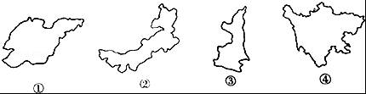
A．① B．② C．③ D．④
【分析】我国共有34个省级行政单位，包括23个省、5个自治区、4个直辖市和香港、澳门两个特别行政区．
【解答】解：依据省区轮廓，读图分析可知，①为山东省，简称鲁；②为内蒙古自治区，简称内蒙古；③为陕西省，简称陕或秦；④为四川省，简称川或蜀；由此可知，成语“得陇望蜀”中的“蜀”是指四川省．
故选：D．
【点评】本题考查我国省区的轮廓及简称，读图解答即可．

17．（2分）.关于我国自然地理特征的叙述，正确的是（ ）
A．地形类型多样，平原面积广大
B．气候复杂多样，季风气候显著
C．河流东多西少，均注入太平洋
D．土地类型齐全，耕地比重较大
【分析】我国地形复杂多样，自然条件复杂多样，区域差异明显；自然资源总量丰富，但由于人口众多，人均占有量少；我国是一个多山的国家，山脉纵横交错，构成地形的骨架，高原、平原、盆地、丘陵镶嵌其中．
【解答】解：A．我国地形复杂多样，山区面积广大，故A错误；
B．我国气候复杂多样，季风气候显著，故B正确；
C．我国地势西高东低，河流大多数注入太平洋，但额尔齐斯河注入北冰洋，雅鲁藏布江和怒江注入印度洋，故C错误；
D．我国土地类型齐全，山区面积广大，草地比重较大，故D错误．根据题意．
故选：B．
【点评】本题考查的是我国自然地理特征，理解答题即可．

18．（2分）.如图序号所代表的地理事物名称，正确的是（ ）
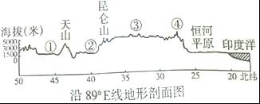
①准葛尔盆地 ②塔里木盆地 ③青藏高原 ④唐古拉山脉．
A．①②③ B．①②④ C．①③④ D．②③④
【分析】我国是一个多山的国家，山脉纵横交错，构成地形的骨架，高原、平原、盆地、丘陵镶嵌其中．
【解答】解：读图可得，①是准噶尔盆地，②是塔里木盆地，③是青藏高原，④是喜马拉雅山脉．
故选：A．
【点评】本题考查我国不同地形区的分布，读图解答即可．

19．（2分）.如图所示甲和乙是影响我国的夏季风，下列叙述，不正确的是（ ）
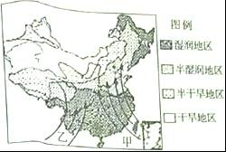
A．甲是东南季风，来自于太平洋
B．乙是西南季风，来自于印度洋
C．甲、乙相比，乙影响我国降水范围更广
D．夏季风的进退与东部雨带的推移密切相关
【分析】在我国季风区内，冬、夏风向有规律地更替着．夏季盛行来自海洋的偏南风，冬季劲吹来自亚洲大陆内部的偏北风．正是这种冬夏相反的盛行风向变化，带来了明显的气候季节变化．
【解答】解：读图可知，A．影响我国的夏季风主要来自东部太平洋的东南季风和来自南部印度洋的西南季风，图中的甲是来自太平洋的东南季风，故A正确．
B．乙是来自印度洋的西南季风，主要影响我国西南和华南地区，故B正确．
C．甲、乙相比，甲影响我国降水范围更广，故C错误．
D．夏季风的进退与东部雨带的推移密切相关，夏季风向北推移的快，则南旱北涝，反之，则南涝北旱；故D正确．根据题意．
故选：C．
【点评】本题考查了季风对我国的影响，要理解记忆解答．

20．（2分）.长江经济带能够实现东部沿海与中西部地区良性互动，是因为长江流域具有（ ）
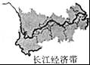
A．丰富的水资源 B．巨大的航运价值
C．丰富廉价的水能 D．丰富的矿产资源
【分析】长江沿江地带作用的表现是：长江沿江地带的西部可以借助江海联运，进入国际市场；长江沿江地带从东到西将上海、南京、武汉、重庆等商业中心连接起来，成为沟通东西部商贸的纽带；长江沿江地带是东部沿海产业向中西部推进的通道；长江沿江地带是东部沿海技术、信息向中西部传递、转移的通道．
【解答】解：长江是中国东西向交通的大动脉，自古以来就享有“黄金水道”的盛誉．近半个世纪以来，经过航道综合整治，加之三峡、葛洲坝等水利枢纽的建设，长江的通航条件得到显著改善．目前，长江干支流通航里程超过7万千米，货运量占全国内河货运量的60%左右；因此长江经济带能够实现东部沿海与中西部地区良性互动，是因为长江流域具有巨大的内河航运价值．
故选：B．
【点评】本题考查长江巨大的航运价值，理解解答即可．

21．（2分）.关于我国土地资源的叙述，正确的是（ ）
A．土地利用类型齐全，林地所占比重最大
B．耕地主要分布在东部季风区的丘陵地区
C．各地区土地资源的生产力差别很大，东部远大于西部
D．人均耕地面积小，为解决粮食问题可以把草地开垦为耕地
【分析】我国各类土地资源齐全，形成了耕地、林地、草地等多种土地类型；我国人均土地资源占有量少，且各类土地资源所占的比例不尽合理，主要是耕地、林地少、难利用土地多、后备土地资源不足，特别是人与耕地的矛盾尤为突出．
【解答】解：我国土地利用类型齐全，草地占比重最大，故A不正确；
我国耕地主要分布在东部季风区的平原和盆地，故不B正确；
各地区土地资源的生产力差别很大，东部远大于西部，故C正确，符合题意；
我国人均耕地面积小，为解决粮食问题可以提高单位面积粮食的产量，但环境问题突出，要适当的退耕还林还草，故D不正确．
故选：C．
【点评】此题主要考查我国土地资源的概况，要认真分析．

22．（2分）.下列界线中，与如图甲和其它区域分界线吻合的是（ ）
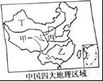
A．人口地理分界线 B．亚热带和暖温带分界线
C．季风区和非季风区分界线 D．地势第一、二级阶梯分界线
【分析】我国幅员辽阔，自然环境复杂多样，形成了各具特色的地理区域．在中国地图上，把秦岭﹣淮河线、400毫米年等降水量线和青藏高原边缘线这三条重要的地理界线结合起来，并根据实际情况作一定的调整，就把我国划分为四大地理区域，即北方地区、南方地区、西北地区和青藏地区．
【解答】解：读图分析可知，甲为青藏地区，乙为南方地区，丙为北方地区，丁为西北地区；青藏地区与其它地区的分界线是青藏高原边缘线，与我国地势第一、二级阶梯分界线一致；依据题意．
故选：D．
【点评】本题考查我国四大地理区域的划分及重要界线，读图理解解答即可．

23．（2分）.某中学一地理教师利用假期外出旅游，并将其所见所闻发至微博，其中与台湾相符的是（ ）
A．地形以平原为主
B．河流短小湍急，水能资源丰富
C．工业发达，农业比较落后
D．人口集中分布在东部地区
【分析】台湾省位于我国东南海域，主体是台湾岛，此外，还有周围的澎湖列岛、钓鱼岛等200多个岛屿，其中台湾岛是我国最大的岛屿；台湾西隔台湾海峡与福建省相望，临东海和南海，而且台湾岛东海岸直接面向太平洋；台湾岛多山，高山和丘陵面积占全部面积的三分之二以上，台湾省西部地区以平原为主．
【解答】解：台湾岛多山，高山和丘陵面积占全部面积的三分之二以上，因此地形以山地为主，故A错误；
台湾河流虽短小，但水流湍急，水能资源丰富，故B正确；
台湾工业发达，从60年代开始，重点发展了出口加工工业，形成了“进口﹣加工﹣出口”型经济；台湾气候湿热，台湾盛产稻米、甘蔗等，农业较发达；故C错误；
台湾省西部地区以平原为主，人口集中分布在西部地区，故D错误；依据题意．
故选：B．
【点评】本题考查台湾的概况，理解解答即可．

24．（2分）.伴随着首都城市功能定位的调整，一些非首都核心功能部门将迁往周边城市，这对北京的影响是（ ）
①交通压力将有所减轻 ②政治中心地位将大幅度降低
③城市空气质量将进一步提高 ④住房紧张状况将有所缓解．
A．①②③ B．①②④ C．②③④ D．①③④
【分析】北京的环境问题有自然环境问题和人文环境问题．北京市自然环境问题有浮尘、扬沙和沙尘暴天气表现加剧，水资源匮乏等；人文环境问题有交通拥挤、住房紧张、空气污染严重等．
【解答】解：随着经济的繁荣和城市规模的日益扩大，北京面临着许多发展中的问题，如浮尘、扬沙和沙尘暴天气表现加剧，水资源匮乏，交通拥挤、住房紧张、空气污染严重等，一将些非首都核心功能部门将迁往周边城市，可以大大缓解交通压力、提高城市空气质量、缓解住房紧张状况．
故选：D．
【点评】本题主要考查北京的自然环境问题．

25．（2分）.关于香港和澳门地理特征的叙述，正确的是（ ）
A．香港位于珠江口西侧，属亚热带季风气候
B．香港是世界上重要的国际经济贸易中心
C．澳门是世界重要的交通运输中心
D．澳门的主要经济支柱产业是转口贸易
【分析】香港位于珠江口的东侧，北与深圳市相邻，澳门位于珠江口的西侧，北与珠海市相邻．
【解答】解：香港位于珠江口东侧，属亚热带季风气候，故A错误；
香港是国际贸易中心和金融中心，主导产业是对外贸易，故B正确；
香港是世界重要的交通运输中心，澳门不是；故C错误；
澳门的经济支柱是博彩旅游业，故D错误；依据题意．
故选：B．
【点评】本题考查香港和澳门的地理特征，理解解答即可．

二、解答题（共6小题，满分50分）
26．（7分）.读我国局部地区等高线示意图及某地多年平均气候资料统计图，回答问题．
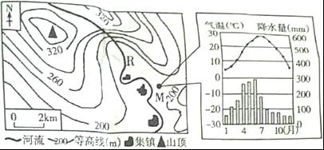
（1）该地地形类型为 丘陵 ，判断依据是 海拔大多在200﹣500米之间 ．
（2）R河流的流向是 自西北流向东南 ，该河流冬季有无结冰期 无 ．
（3）该地区集镇的分布特点是 分布在河流沿岸 ，其形成原因是 地形平坦，水资源丰富，交通运输便利 ．
【分析】读图可得，该地海拔高度大多在200米以上，在500米以下，该地地形类型主要是丘陵；图中右图气候资料所示气候特点是夏季高温多雨，冬季温和少雨，属于亚热带季风气候．
【解答】解：（1）该地海拔高度大多在200米以上，在500米以下，所以说该地地形类型是丘陵；
（2）据图中指向标的箭头指向可得，R河流的流向是自西北流向东南，图中所示的是亚热带季风气候，由于冬季气温在0℃以上，所以该河流冬季无结冰期；
（3）该地区集镇的分布特点是分布在河流沿岸，其好处是地形平坦，水资源丰富，交通运输便利．
故答案为：（1）丘陵；海拔大多在200﹣500米之间；
（2）自西北流向东南；无；
（3）分布在河流沿岸；地形平坦，水资源丰富，交通运输便利．
【点评】本题考查等高线地形图，读图解答即可．

27．（10分）.阅读图文材料，回答问题．
材料1 在2014年5月21日，习近平在亚信峰会上提出，加快推进“丝绸之路经济带”“21世纪海上丝绸之路”建设，共建“21世纪海上丝绸之路”将中国与世界更加紧密地联系一起．
材料2 21世纪海上是丝绸之路示意图
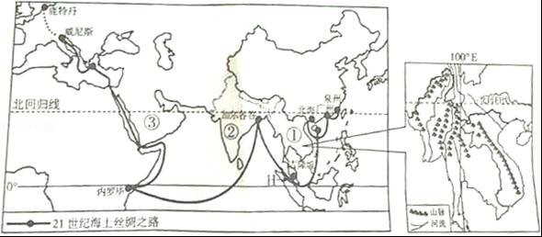
（1）海上丝绸之路经过的大洲依次是 亚、非、欧洲 ，沿线穿过的温度带有 热带、北温带 ．
（2）海上丝绸之路起于我国福建泉州，经过 南海 （我国的海域）、 苏伊士 运河，止于荷兰鹿特丹．
（3）图示地区中，①地区地表形态的主要特点是 山河相间、纵列分布 ；②地农业生产深受 西南季风 气候的影响；③地分布的宗教主要是 伊斯兰教 ．
（4）H为 马六甲 海峡，简述该海峡地理位置的重要性．
【分析】“一带一路”是指“丝绸之路经济带”和“21世纪海上丝绸之路”．陆上丝绸之路经济带的主要运输方式是铁路，我国部分由陇海线、兰新线和北疆铁路组成．海上丝绸之路的主要运输方式是海洋运输．
【解答】解：（1）读图可知，海上丝绸之路经过的大洲依次是亚、非、欧洲，沿线穿过的温度带有热带、北温带；
（2）海上丝绸之路起于我国福建泉州，经过南海、苏伊士运河，止于荷兰鹿特丹．
（3）图示地区中，①东南亚地区地表形态的主要特点是山河相间、纵列分布；②南亚热带季风气候对农业有非常重要的影响．每年西南季风带来的丰沛雨水，是南亚农业生产的主要水源．但由于西南季风到来的时间和强弱程度不一，因而降水的年际变率大，容易发生旱涝灾害；伊斯兰教于公元7世纪诞生在沙特阿拉伯，经典为《古兰经》，主要分布在亚洲的西部和东南部、非洲的北部和东部；
（4）马六甲海峡位于马来半岛和苏门答腊岛之间，是沟通太平洋与印度洋的咽喉要道．
故答案为：
（1）亚、非、欧洲；热带、北温带；（2）南海；苏伊士；
（3）山河相间、纵列分布；西南季风；伊斯兰教；（4）马六甲．
【点评】该题考查21世纪海上丝绸之路的相关知识．

28．（8分）.读亚洲东北部局部地区示意图，回答问题．
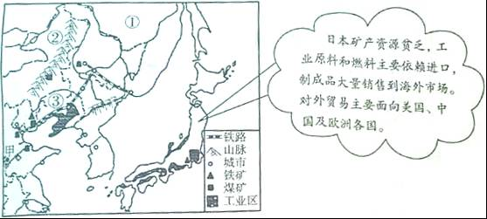
（1）我国与①国在图示区域的界河是 黑龙江 ；②是 大兴安岭 （山脉），它是东北平原和 内蒙古 高原的自然分界线．
（2）③工业区是我国重要的重工业基地，就图中信息，简要说明该区域为其发展重工业提供的有利条件．
（3）日本的工业布局特点是 分布在太平洋沿岸 ，结合材料说明其原因．
（4）甲地某中学地理获得小组安排同学观测当地连续三日天气状况，观测资料如表．
日期 | 14 | 15 | 16
天气
气温 | 9﹣20℃ | 10﹣24℃ | 13﹣25℃
风向、风级
根据表中资料，描述甲地的天气变化情况．
【分析】东北地区位于中国东北部，地处东北亚的核心位置，东、北两面与朝鲜及俄罗斯为邻；西接内蒙古自治区；南连河北省，与山东半岛隔海相望，战略地位十分重要．东北地区矿产资源丰富、交通运输便利，为发展工业提供了有利条件．
日本的海岸线曲折，多优良港湾，交通运输便利，日本矿产资源贫乏，市场狭小，经济对外依赖性强，日本进口原料，出口产品，形成加工贸易为主的经济，日本工业主要分布在太平洋沿岸地带．
在天气预报图上，我们可以看到一些符号，这些符号是用来表示天气状况的，它们都有特定的意义．
【解答】解：读图可知，（1）我国与①国（俄罗斯）在图示区域的界河是黑龙江；②是大兴安岭（山脉），它是东北平原和内蒙古高原的自然分界线．
（2）③工业区是我国的辽中南工业区，这里矿产资源丰富、交通运输便利，为其发展重工业提供了有利条件．
（3）日本的海岸线曲折，多优良港湾，交通运输便利；日本矿产资源贫乏，工业原料和燃料需要进口；国内市场狭小，工业产品产品需要出口；形成加工贸易为主的经济，日本工业主要分布在太平洋沿岸地带，所以日本的工业布局特点是临海型分布．
（4）当地连续三日天气状况：14号中雨，气温是9﹣20℃，南风3级；15号多云，气温是10﹣24℃，北风5级；16号晴，气温是13﹣25℃，北风3级．
故答案为：（1）黑龙江；大兴安岭；内蒙古；
（2）矿产资源丰富、交通运输便利；
（3）分布在太平洋沿岸；日本矿产资源贫乏，工业原料和燃料需要进口；国内市场狭小，工业产品产品需要出口；
（4）14号中雨，气温是9﹣20℃，南风3级；15号多云，气温是10﹣24℃，北风5级；16号晴，气温是13﹣25℃，北风3级．
【点评】本题考查的知识点较多，结合课本知识点和图示解答即可．

29．（8分）.下面为南美洲轮廓图及其相应气候资料和亚马孙河流域水系示意图，读图回答问题．
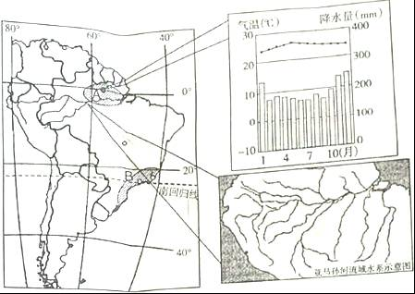
（1）亚马孙河发源于 安第斯 山脉，它是世界上流域面积最广的河流，结合图中信息，从气候和水系两个方面说明亚马孙河河口年平均径流量巨大的主要原因． 亚马孙河流经热带雨林气候区，全年高温多雨；支流多，流域面积广 ．
（2）南美洲地形结构独特，高大山脉纵贯西部，山脉以东， 高原与平原 相间分布．
（3）南美洲人口最多的国家是 巴西 ，图中A、B两区域比较，人口密度较大的是 B ，简要分析其差异的原因． 气候温和湿润，海运便利，开发早，经济发达 ．
【分析】南美洲地形西部是高大的安第斯山脉，东部平原和高原相间分布；亚马孙河流经热带雨林气候区，全年高温多雨；流经亚马孙平原，四周地势高，支流多，流域面积广，因此成为世界上水量最大、流域面积最广的河流；南美洲面积最大、人口最多的国家是巴西．
【解答】解：读图分析可知：
（1）亚马孙河发源于安第斯山脉，它是世界上流域面积最广的河流；亚马孙河河口年平均径流量巨大的主要原因：亚马孙河流经热带雨林气候区，全年高温多雨；支流多，流域面积广；流经亚马孙平原，四周地势高，中间低，有利于雨水的汇集．
（2）南美洲地形结构独特，高大山脉纵贯西部，山脉以东，高原与平原相间分布．
（3）南美洲人口最多的国家是巴西；A区域为原始的热带雨林，气候过于湿热，不适合人类居住，开发程度低，人口密度小；人口密度较大的是B东南沿海地区，原因：气候温和湿润，海运便利，开发早，经济发达．[来源:学科网]
故答案为：（1）安第斯；亚马孙河流经热带雨林气候区，全年高温多雨；支流多，流域面积广；（2）高原与平原；（3）巴西；B；气候温和湿润，海运便利，开发早，经济发达．
【点评】本题考查了南美洲的地形、气候，根据地图比较解答即可．

30．（8分）.读长江三角洲地区及杭州湾跨海大桥示意图，回答问题．
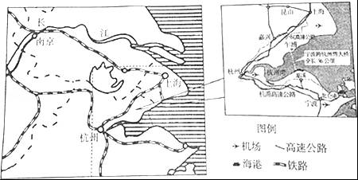
（1）从地势、气候、水系三方面说明长江三角洲地区的自然地理特点．
（2）长江三角洲是我国沿海四大重要的 创汇 农业基地之一，农产品主要面向国际市场．
（3）以上海为铁路枢纽的铁路干线分别是 京沪 线和 沪昆 线．
（4）从图中可以看出，该区域现代化的交通运输方式除铁路外还有 高速公路、航空运输 （写出两种）．
【分析】长江三角洲地区地势低平、湖泊众多、河渠稠密、水田连片，是我国著名的“鱼米之乡”和“水乡”．长江三角洲是我国经济发展水平最高、综合实力最强的区域，长江三角洲以上海为龙头，浙江省北部和江苏省南部为两翼，上海是其核心，南京、杭州分别是其北翼、南翼的中心城市，上海对长江三角洲、对长江流域乃至全国的发展，具有重要的辐射带动作用．
【解答】解：（1）长江三角洲地势低平、气候湿热，湖泊众多、河渠稠密、水田连片，是我国著名的“鱼米之乡”和“水乡”；
（2）长江三角洲是我国沿海四大重要的创汇农业基地之一，农产品主要面向国际市场，该地区海陆交通运输便利．
（3）以上海为铁路枢纽的铁路干线分别是京沪线和沪昆线．
（4）长江三角洲现代化的交通运输方式除铁路外还有高速公路、航空运输，该地区交通运输便利．
故答案为：（1）地势低平、气候湿热，湖泊众多、河渠稠密、水田连片；（2）创汇；（3）京沪；沪昆；（4）高速公路、航空运输．
【点评】本题考查长江三角洲的相关知识点，熟记课本知识点解答即可．

31．（9分）.读我国局部地区示意图和该地区年降水量分布图，回答问题．
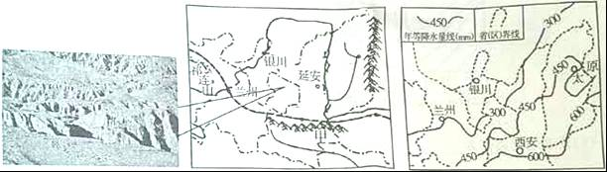
（1）山脉甲是 秦岭 ，该山脉与 淮河 构成了我国东部地区一条重要地理分界线，下图城市中，与该线距离最近的是 郑州 ．
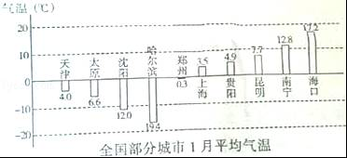
（2）该区域降水的空间分布特点是 东多西少 ，形成原因是 东面距离海洋较近，受海洋的影响大，降水多；西面距离海洋较近，受海洋的影响小，降水少 ．
（3）黄土高原的地表形态特征是 沟壑纵横 ，该地区存在的最主要生态环境问题是 水土流失 ，治理措施主要是 植树造林，退耕还林还草 ．
【分析】我国降水的空间分布特点是东多西少，南多北少．
黄土高原土质疏松，植被稀少，在夏季暴雨的冲刷下，水土流失严重．这里不少地区是国内闻名的贫困地区．长期的水土流失，形成了高原“沟壑纵横”的地表形态．
【解答】解：（1）山脉甲是秦岭，该山脉与淮河构成了我国东部地区一条重要地理分界线，下图城市中，与该线距离最近的是河南的郑州市．（2）该区域降水的空间分布特点是东多西少，形成原因是东面距离海洋较近，受海洋的影响大，降水多；西面距离海洋较近，受海洋的影响小，降水少．
（3）黄土高原土质疏松，植被稀少，在夏季暴雨的冲刷下，水土流失严重，地表形态特征为沟壑纵横；该地区存在的最主要生态环境问题是水土流失，治理措施主要是植树造林，退耕还林还草，增加植被．
故答案为：
（1）秦岭；淮河；郑州；
（2）东多西少；东面距离海洋较近，受海洋的影响大，降水多；西面距离海洋较近，受海洋的影响小，降水少；
（3）沟壑纵横；水土流失；植树造林，退耕还林还草．
【点评】本题考查了黄土高原的地理知识点及我国降水的分布规律，要结合图示解答．

